Лагутнинский отдел МБУК ВР «МЦБ» им. М.В. Наумова
18+

«Лучшие книги Джека Лондона»
Рекомендательный список литературы

Подготовил заведующий
Лагутнинским отделом
Хагай И.А.

х. Лагутники
2021г.
К читателю
Джек Лондон (урождённый Джон Гриффит Чейни, 1876–1916 гг.) – американский писатель и журналист, общественный деятель, корреспондент. Приобрел мировую славу как автор приключенческих романов и рассказов. Его жизненный путь был полон лишений и самых неожиданных поворотов судьбы.
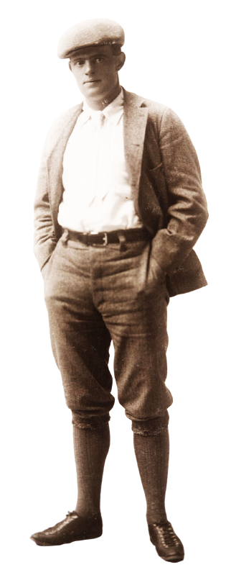
Литературный талант у Джека Лондона проснулся еще в школьные годы, когда он лучше всех писал сочинения. Однако тяжелая жизнь, вынуждавшая юношу помногу работать, не оставляла времени для творчества. Однажды местная газета назначила денежную премию за лучший рассказ, и произведение Джека Лондона заняло первое место. Окрыленный успехом, он принял важное для себя решение – посвятить жизнь литературе.
Джек принялся за написание рассказов, но они оказались никому не нужны. Тогда в 1897 году он отправился на Аляску в поисках золота. Это решение оказалось неудачным: вместо слитков он подхватил цингу, от которой долго не мог избавиться.
Накопив богатый жизненный опыт, Джек Лондон всерьез принялся за литературный труд. Из-под его пера вышли «Северные рассказы», «Зов предков», «Белый клык», «Мартин Иден», «Время ждет» и многие другие произведения, которые прославили его на весь мир. Сам Лондон считал лучшей своей работой роман «Маленькая хозяйка большого дома».
В своих произведениях Лондон стремился показать человека в нестандартной, сложной ситуации, на изломе собственной судьбы, когда от решительных действий и веры в себя зависит дальнейшая его жизнь. Для творчества Джека Лондона характерно реалистическое описание обстоятельств, которые дополняются авантюрным духом приключений и романтики.
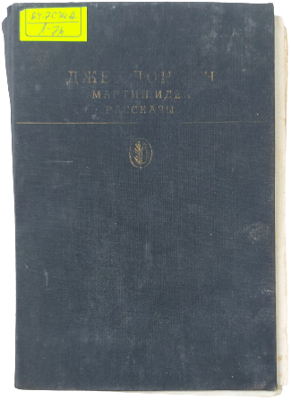
Мартин Иден. Рассказы.
Лондон Дж. Мартин Иден: Роман; Рассказы/ Дж. Лондон; пер. с англ. / Вступ. Ст. Г. Злобина; худож. П. Пинкисевич. – Москва: Худож. Лит., 1986. – 606 с., ил. – (Б – ка классики. Зарубеж. Лит.). – Текст: непосредственный.

В книгу американского писателя Джека Лондона (1876-1916) вошли роман «Мартин Иден» (1909) и рассказы разных периодов творчества писателя.

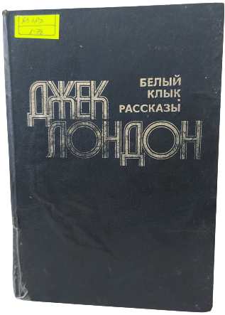
Белый Клык. Рассказы.

Лондон Дж. Белый Клык: Рассказы/ Дж. Лондон; пер. с англ. / Сост. Ю. Смирнова. – Москва: Худож. Лит., 1981. – 304 с. – Текст: непосредственный.
В данный сборник знаменитого американского писателя Джека Лондона (1876-1916) входят повесть «Белый Клык» и «Северные рассказы»: «За тех, кто в пути!», «Северная Одиссея», «Как аргонавты в старину…», и др.

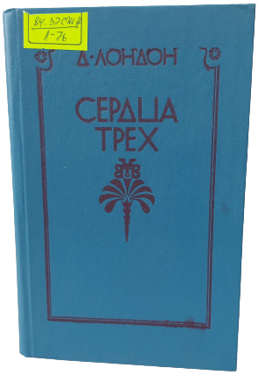
Сердца трёх
Лондон Дж. Сердца трёх: Роман/ Дж. Лондон; пер. с англ. Т.А. Кудрявцевой; Сост. И.М. Бондаренко; Худож. Н. Я. Бойко. – Ростов на Дону: «МАПРЕКОН», 1993. – 384 с. – (Б – ка зарубежной классики «Любовный роман»). – ISBN 5 – 8319 – 0023 – 1. - Текст: непосредственный.
В книгу включены произведения знаменитого американского писателя Джека Лондона: роман «Сердца трёх», рассказы «Прибой Канака», и «Женское призрение».

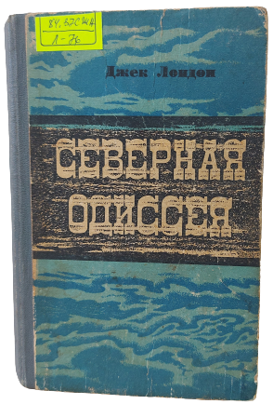
Северная Одиссея.

Лондон Дж. Северная Одиссея: Повесть и рассказы/ Дж. Лондон. – Элиста: Калмыцкое книжное издание, 1982. – 239 с. – Текст: непосредственный.

В книгу вошла одна из лучших повестей о животных «Зов предков» и некоторые рассказы северного цикла.

Мятеж на «Эльсиноре»

Лондон Дж. Мятеж на «Эльсиноре»; Смирительная рубашка: Роман/ Дж. Лондон; пер. с англ. – Ростов - на – Дону: Орфей, 1991. – 512 с. – ISBN 5 – 87612 – 003 – 0. - Текст: непосредственный.

Предоставленные в этой книге романы знаменитого американского писателя Джека Лондона (1876-1916), мало или, можно сказать, совсем не известны
Нынешнему поколению читателей: ведь они не переиздавались в нашей стране с 1929 года. Причина этого станет ясна, если заметить, что в основу романа «Смирительная рубашка» положена доктрина «о переселении душ» (известно, что дж. Лондон интересовался теософией и был хорошо знаком с трудами Е.П. Блаватской), а роман «Мятеж на “Эльсиноре”» написан под влиянием идей философа Фридриха Ницше.
Данная книга представляет читателю возможность открыть новые грани всем известного и многими любимого писателя.

Повести.

Лондон Дж. Повести: Повесть/ Дж. Лондон; пер. с англ. / Вступ. Ст. Г. Злобина; худож. П.Н. Пинкисевич. – Москва: Правда, 1981. – 656 с., ил. – Текст: непосредственный.

В книгу вошли три повести американского писателя Джека Лондона (1876-1916): «Белый Клык», Джерри - островитянин
, «Майкл, брат Джерри». Каждая из этих повестей – размышление над законами жизни и законами нравственной истины.

«Лучшие книги Джека Лондона»: рекомендательный список литературы/сост. Заведующий Лагутнинским отделом И.А. Хагай. – х. Лагутники: Лагутнинский отдел МБУК ВР «МЦБ» им. М.В. Наумова, 2021. – 5 с.

